EGroupWare. База знаний.

Общие сведения и назначение
База Знаний в EGW обеспечивает создание структурированной корпоративной информационно-справочной системы. В ней могут быть описаны типичные ситуации, которые возникают в процессе деятельности каждого сотрудника, алгоритмы действия и соответствующие нормативные документы. Значок приложения «База Знаний» на панели инструментов EGW показан на рис. 1.

Рисунок 1: Значок приложения «База Знаний»
База Знаний использует те же общие категории, что и другие приложения EGW (Новости, ИнфоЖурнал, Адресная книга и Календарь.). Информация (сведения) группируются по категориям в форме статей. Статья может создаваться как самостоятельная единица или как результат ответа на какой-то вопрос. Право на создание статей и вопросов имеют все пользователи, для которых разрешена работа с Базой Знаний.
Статьи и вопросы могут публиковаться немедленно, а могут только после предварительной проверки (одобрения, модерации). Это определяется Администратором системы (см. ниже). Поскольку право на модерацию также имеют все пользователи, работающие с Базой Знаний, большого смысла в такой модерации (кроме чисто организационного) нет.
Опубликованные статьи могут комментироваться, для статей может быть поставлен рейтинг (оценка). Право на комментарии и оценку статьи имеют все пользователи, которым разрешена работа с Базой Знаний. При этом комментарии каждый пользователь может изменять и добавлять, а оценку каждый пользователь может поставить только один раз и изменить её возможности нет.
Основное меню при работе с Базой Знаний показано на рис. 2.

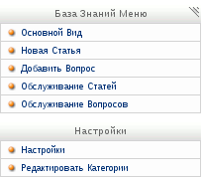Рисунок 2: Основное меню при работе с Базой Знаний

Административные настройки
Варианты настроек Базы Знаний в меню «Администрирование» показаны на рис. 3.

Рисунок 3: Варианты административных настроек для Базы Знаний
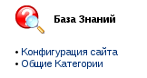
В конфигурации сайта (рис. 4) указывается режим публикации статей, комментариев к ним и вопросов. Как уже обсуждалось выше, в большинстве случаев одобрение статьи или вопроса не имеет особого смысла.
В настройках конфигурации сайта также требуется указать каталог для изображений. Этот каталог должен быть подкаталогом DocumentRoot web-сервера (например, «/images», где «/» соответствует «/var/www/html/»), и web-сервер должен иметь права владельца этого каталога.
Выбор варианта автоматического создания содержания означает, что при создании статей в визуальном редакторе со стилевым оформлением, по заголовкам различных уровней будет формироваться содержание (оглавление) статей.

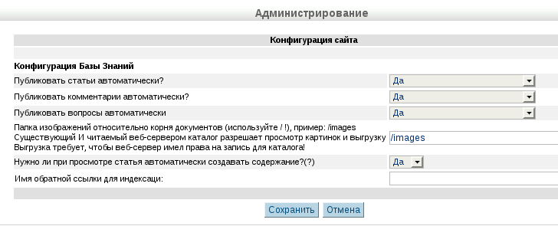Рисунок 4. Настройка Базы Знаний в режиме Администратора
Также с правами администратора можно установить для всех одинаковые (общие) настройки для Базы Знаний (База Знаний в общих настройках, рис. 5).

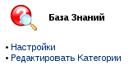Рисунок 5: База Знаний в общих настройках
Здесь выбираются принудительные настройки показа статей (выбран вариант показа статей в выбранной категории и всех её подкатегориях), количество показываемых наиболее популярных статей и количество показываемых комментариев к статьям. Устанавливается также количество «кнопок» на панели инструментов визуального редактора (выбран вариант «Все»).

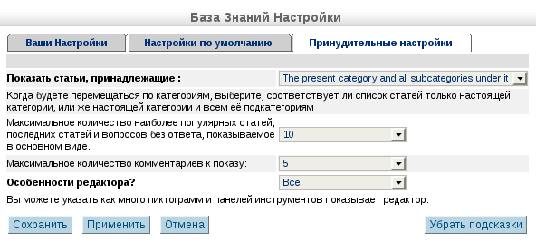Рисунок 6: Настройки внешнего вида для Базы Знаний
В показанном варианте пользователи не получают никаких возможностей по настройке внешнего вида Базы Знаний.

Значки в интерфейсе Базы Знаний
Многие операции в приложениях EGW вызываются щелчком левой кнопкой мыши по значкам, обозначающим эти операции. В таблице 1 приведены основные значки в интерфейсе Администрирования Новостей и описано их назначение. В дальнейшем в тексте будут упоминаться только названия этих значков.

Таблица 1: Основные значки в интерфейсе Календаря
Значок | Название, назначение
 | Назад. Перемещение на предыдущую страницу списка статей или вопросов
 | Вперёд. Перемещение на следующую страницу списка статей или вопросов
 | В начало. Перемещение в начало списка статей или вопросов
 | В конец. Перемещение в конец списка статей или вопросов
 | Удалить. Удаление вопроса или статьи (при наличии прав)
 | Просмотр. Просмотр вопроса или статьи
 | Ответить. Создание ответа на вопрос
 | Печать. Создание «вида для печати» для вопроса или статьи
 | Отправить по почте. Открывает диалог формирования электронного письма на основе вопроса или статьи

Работа с Базой Знаний
Основной вид Базы Знаний показан на рис. 7. В это представлении показываются все общие категории, все статьи, имеющиеся в Базе знаний, несколько последних и наиболее просматриваемых статей, а также вопросы, на которые пока нет ответов.

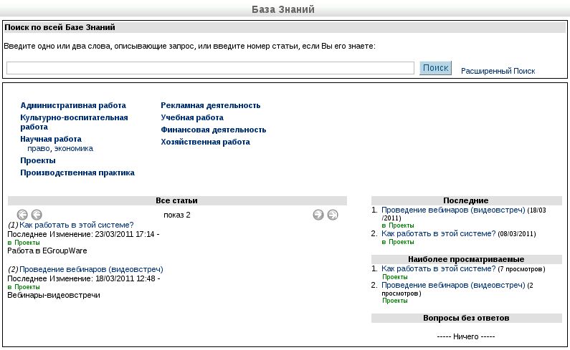Рисунок 7: Основной вид Базы Знаний
Выбор категории на экране основного вида приведёт к показу статей только в выбранной категории.
Когда статей достаточно много, для получения сведений разумно использовать возможности поиска по ключевым словам
Форма простого поиска имеется на всех представлениях Базы Знаний, а форма расширенного поиска (переход по ссылке «Расширенный поиск») показана на рис. 8.

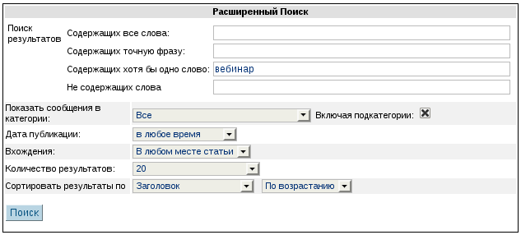Рисунок 8: Форма расширенного поиска
Интересная возможность в расширенном поиске – действия «методом исключения», т. е. возможность поиска статей, не содержащих указанные слова.
Вхождения ключевых слов можно выбирать как по всем элементам статьи, так и только в заголовке, в теме или только в тексте статьи. Заметим, что на одну и ту же тему может быть несколько статей.
В результате поиска получим список статей с краткой информацией об этих статьях (рис. 9).

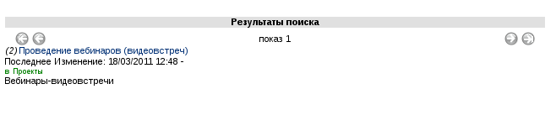Рисунок 9: Список найденных статей
Если в результате поиска никаких статей не найдено, то можно начать обработку новой ситуации для включения её в Базу Знаний. Пример такой ситуации показан на рис. 10.

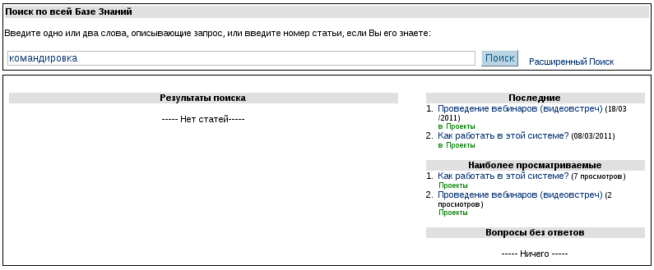Рисунок 10: Начало обработки новой ситуации
В случае отсутствия запрашиваемых сведений в Базе Знаний следует использовать ссылку «Добавить вопрос» в основном меню (см. рис. 2), после чего заполнить форму составления вопроса (рис. 11).

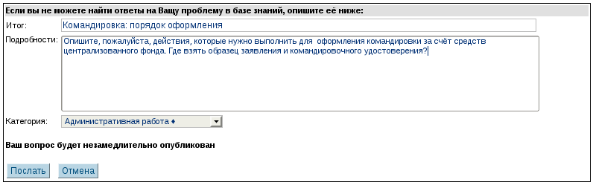Рисунок 11: Создание вопроса
При создании вопроса важно кратко сформулировать суть вопроса (поле «Итог»), затем указать, какие сведения хочется получить (поле «Подробности») и выбрать категорию из списка категорий. В эту же категорию будет автоматически включена статья с ответом на вопрос. Если вопрос оказывается «вне категорий», то нужно в списке категорий указать вариант «Ничего».
При создании вопроса нужно быть точным и вежливым, иначе коллеги могут никогда не ответить на вопрос или вопрос будет удалён при модерации.

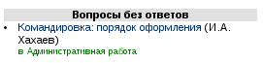Рисунок 12: Новый вопрос в Базе Знаний
Вновь созданный вопрос попадает в список «Вопросы без ответов» представления «Основного вида» Базы Знаний.
Для ответа на вопрос возможны два варианты действий.
Первый вариант – щелчок левой кнопкой мыши по вопросу без ответа. При этом сразу открывается редактор статей (рис. 14).
Второй вариант – переход в представление «Обслуживание вопросов» по ссылке основного меню Базы Знаний (рис. 13), после чего щелчком по значку «Ответить» («лампочка») вызвать редактор статей (рис. 14).

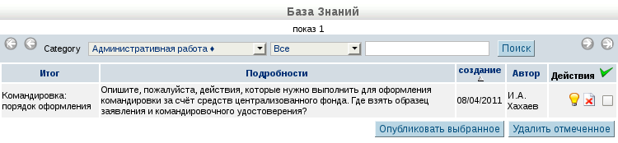Рисунок 13: Представление «Обслуживание вопросов»
При большом количестве вопросов для сокращения списка можно использовать фильтр по категориям, а также выбирать опубликованные и неопубликованные вопросы. Кроме того, можно использовать поиск вопросов по входящим в них словам или строкам. Все фильтры, как обычно в EGW, размещаются над списком вопросов.
При настройках, которые обсуждались выше, вопросы публикуются автоматически. Однако если выбран вариант без автоматической публикации вопросов, то при обслуживании вопросов можно выбрать вопросы для публикации, установив отметки («галочки») в крайнем правом столбце списка и нажав на кнопку «Опубликовать выбранное». Аналогичным образом ненужные вопросы могут быть удалены.
Как только завершено формирование ответа на вопрос (новая статья сохранена), вопрос исчезает из списка вопросов как на основном экране Базы Знаний, так и в представлении «Обслуживание вопросов».

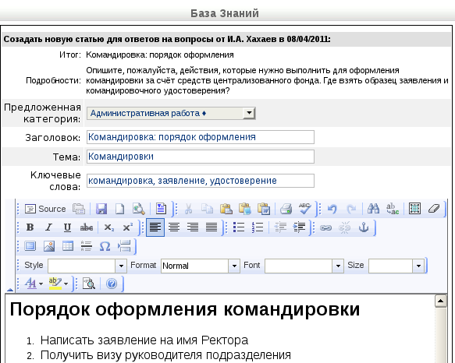Рисунок 14: Новая статья как ответ на вопрос
При создании статьи в качестве ответа на вопрос резюме и формулировка вопроса показываются в редакторе статей. Кроме того, категория устанавливается в соответствии с категорией для вопроса как «Предложенная категория». При этом заголовок статьи разумно делать таким же как название вопроса («Итог»). Тему и ключевые слова можно указывать произвольно, хотя имеет смысл согласовать набор тем и ключевых слов по категориям, которые должны использоваться в Базе Знаний.
При создании статьи по ссылке «Новая статья» основного меню Базы Знаний категорию нужно устанавливать самостоятельно.
Вставка изображений в статью описана в главе про «Администрирование Новостей», поэтому здесь на этом не будем останавливаться.
Сразу после сохранения статьи происходит переход к представлению статьи (рис. 15), с открытой вкладкой «Ссылки и файлы», с помощью которой можно прикрепить к статье файл произвольного типа, а также связать данную статью с какой-то другой.
Представление статьи в Базе Знаний содержит три вкладки – собственно «Статья» (рис. 16), уже упомянутая вкладка «Ссылки и файлы» и вкладка «История» (рис. 19).

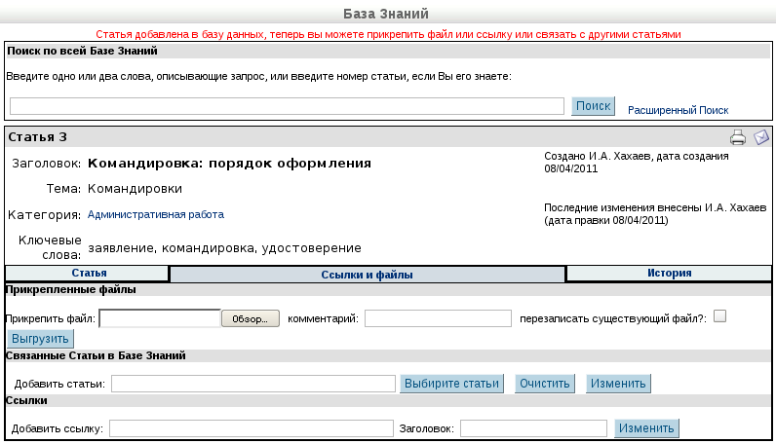Рисунок 15: Дополнительные свойства статьи
Вкладка «Статья» открывается при переходе на статью из основного вида Базы Знаний. На этой вкладке есть возможность комментировать и оценивать статью.

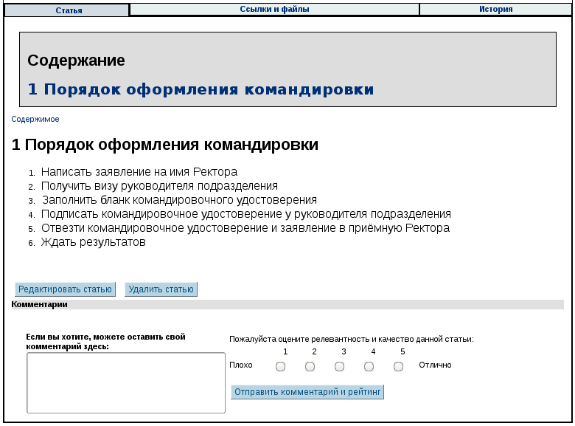Рисунок 16: Общий вид статьи
После выставления оценки (рейтинга) у статьи в представлении основного вида Базы Знаний появляются «звёздочки», их количество соответствует среднему рейтингу материала (рис. 17).

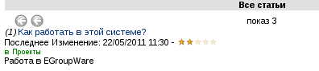Рисунок 17: Статья с выставленным рейтингом

В представлении статьи появляются комментарии от пользователей и распределение рейтингов (рис. 18).

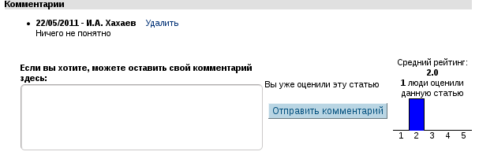Рисунок 18: Комментарии и распределение рейтингов для статьи
Каждый пользователь может только один раз оценить статью, но комментарии может отправлять многократно. Кроме того, комментарий можно удалить и написать снова (тем самым его изменив), а оценку изменить уже нельзя.
История статьи (рис. 19) показывает, когда и кто вносил изменения в статью и прикрепляемые к ней материалы.

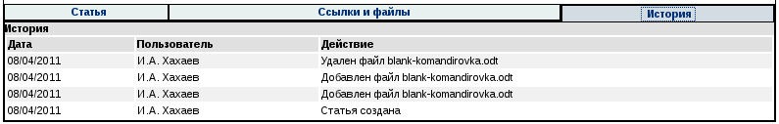Рисунок 19: История изменений в статье
Прикрепление файла делается так же ,как в ИнфоЖурнале. Прикреплённые файлы находятся в каталоге /Applications/Phpbrain виртуальной файловой системы EGW.
Интересной возможностью является использование ссылок на файлы из Файлового Менеджера в качестве вложений к статьям Базы Знаний (рис. 20). Для этого нужно в Файловом менеджере для выбранного файла по правой кнопке мыши выбрать команду «Копировать ссылку» в контекстном меню, затем вставить эту ссылку в строку «Добавить ссылку» на вкладке «Ссылки и файлы» для статьи в Базе Знаний и написать название (заголовок) для ссылки.

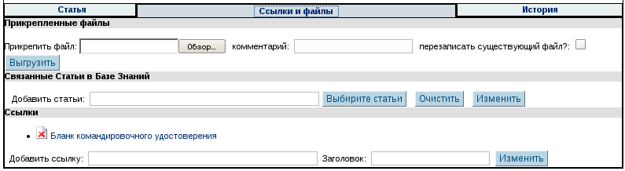Рисунок 20: Файл как ссылка на документ в Файловом менеджере
Вставка ссылок на файлы вместо присоединения файлов помогает сэкономить дисковое пространство и избежать дублирования файлов. Кроме того, при изменении файла в каталоге Файлового Менеджера ссылка будет всегда указывать на текущую версию файла.
Редактирование (правка) статьи делается при нажатии на кнопку «Редактировать статью» на вкладке «Статья». Однако для отредактированной статьи нельзя снова поставить рейтинг.
Представление «Обработка статей» (рис. 21) обеспечивает для статей те же возможности, что и представление «Обработка вопросов» для вопросов.

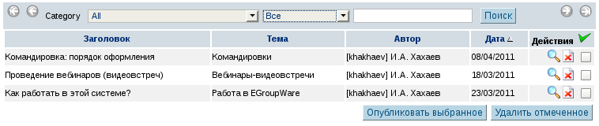Рисунок 21: Представление «Обработка статей»
To be updated soon...(связанные статьи – проверить в 1.8!)

